LASTRA FORATA

In questa lezione viene inizialmente creata una mesh su di una lastra, forata nel centro, due volte simmetrica (rispetto ai piani contenenti due diametri del foro e paralleli agli assi x e y) e successivamente studiato lo stato tensionale di un carico trattivo.

Parametri geometrici:
Tickness = 1mm;
d (diametro del foro) = 2mm ;
Lunghezza = 8mm;
W (larghezza) = 16mm (dimensione sufficientemente estesa tale da rendere i risultati indipendenti da essa, quindi prendo una lunghezza di riferimento: 16, 24 o 32 mm e vedo a posteriori quale tra queste è la lunghezza minima che mi da l’ininfluenza dei risultati);
T (taglia) : dimensione caratteristica dell’elemento fondamentale della mesh. Scegliamo da prima taglia diradata (crescente dal foro alla periferia) e poi correggiamo con taglia uniforme per tutto il modello confrontando i due casi. Decidiamo di prendere 2 elementi sul quarto di circonferenza del foro (primo arco), pertanto t = 0.785 = .

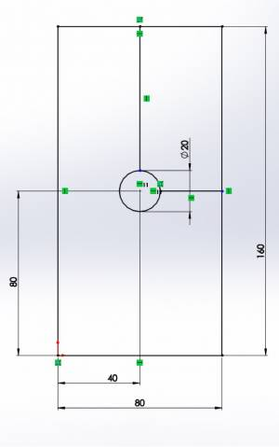
Figura 1.

PRE PROCESSING:

Miglioro la resa grafica delle curve: passo da high a medium o low in base alla fluidità del processo:

plot → curve settings → curve faceting → high → regen

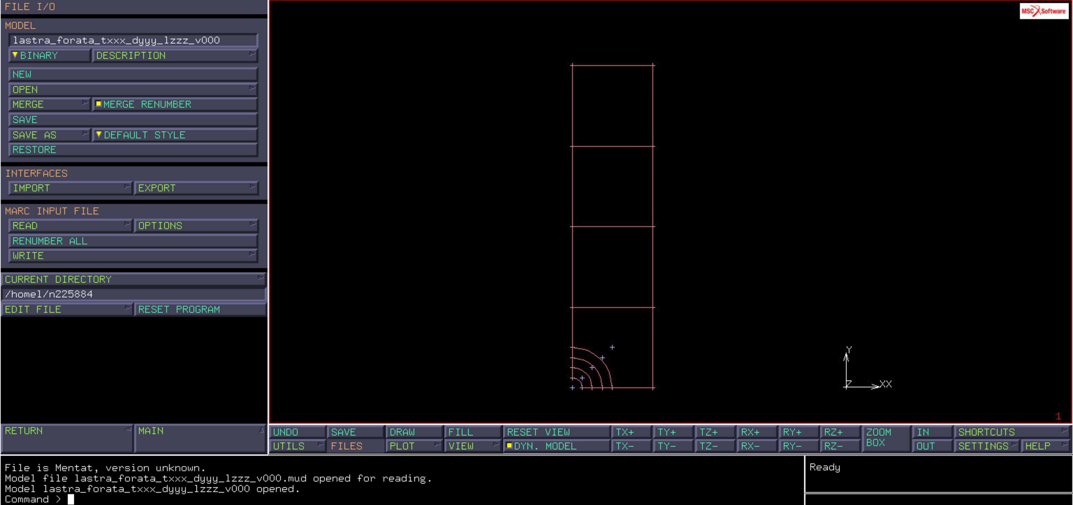

attiviamo la visualizzazione delle direzioni:

… → curve settings → direction → regen

Per lo studio tensionale infittisco la meshatura nell’intorno del foto tramite meshatura automatica e definisco le taglie degli elementini su tutte curve. Suddivido le curve o per taglia o per numero di elementi:

main menu → mesh generation → auto mesh → curve division → type: uniform → input → #divisions:2 → apply curve division → seleziono primo arco → end list

in questo modo do una proprietà di suddivisione al primo arco, ma in realtà la curva non viene divisa fisicamente in 2.
Divido le altre curve, più lontane dal foro, per taglia, con t= 0.785:

main menu → mesh generation → auto mesh → curve division → input → target lenght: o.785 → restriction: force even divisions → apply curve division → seleziono secondo arco dal foro → end list

Devo decidere se meshare con elementi quadrilateri o triangolari, scelgo i quadrilateri perché ho diviso il modello in elementi pari e mi da maggior precisione.
Suddivisione lati della prima corona del modello :

… → restriction → none → apply curve division → seleziono i lati della prima corona → end list

Scelgo il tipo di meshatura per la prima corona:

… mesh generation → auto mesh → chose: 2D planar meshing → quad/tri mixed(ADV FRNT) : quad mesh! → seleziono perimetro della prima corona → end list

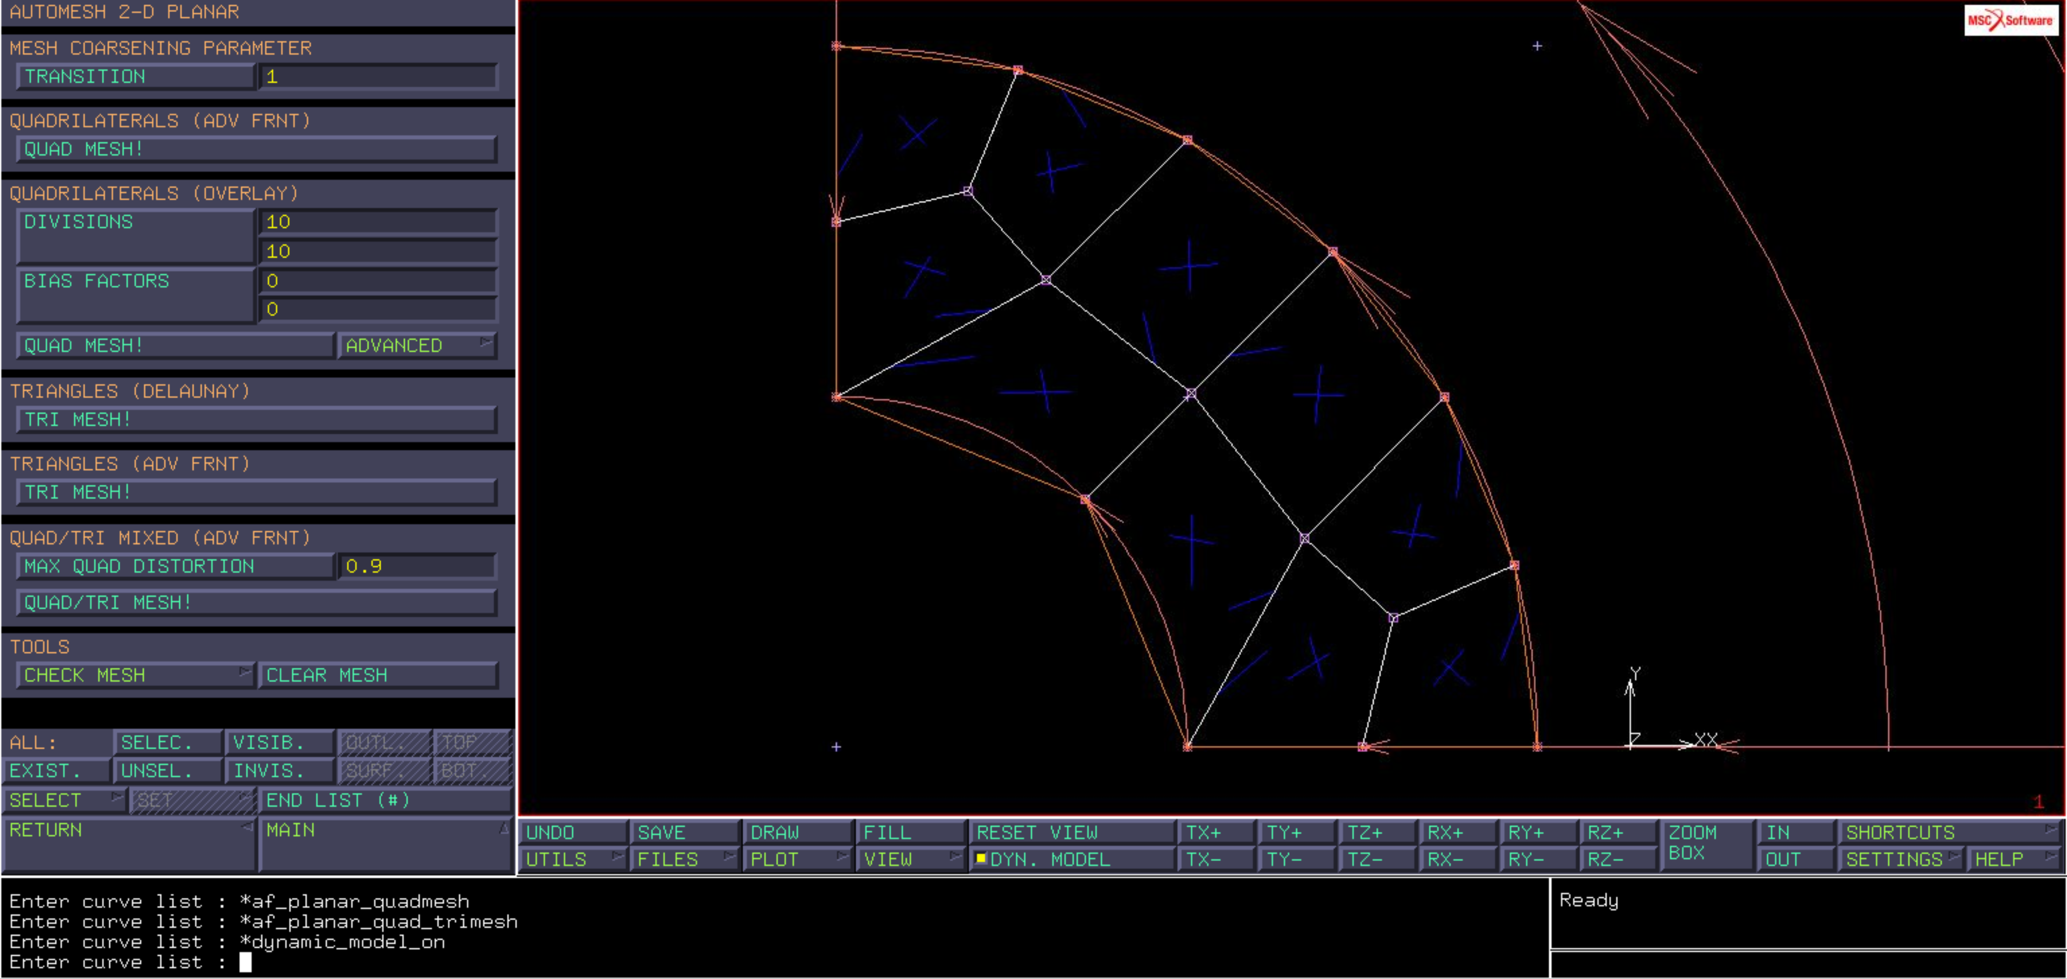

Mesho tutti gli altri anelli, con taglia diradata, raddoppiando la taglia ogni 2 passi.
Per il terzo anello:

… → curve division → target lenght → 0.785*sqrt(2) → apply curve divisions → seleziono terzo arco → end list

Analogo per la quarta corona: moltiplico la taglia per 0.785*sqrt(2)*sqrt(2).

Devo decidere la taglia a remoto, per i lati e per le zone lontane dal foro. Quadruplico la taglia e seleziono tutti gli elementi di dimensioni maggiori, un quadrato alla volta, e applico la suddivisione.

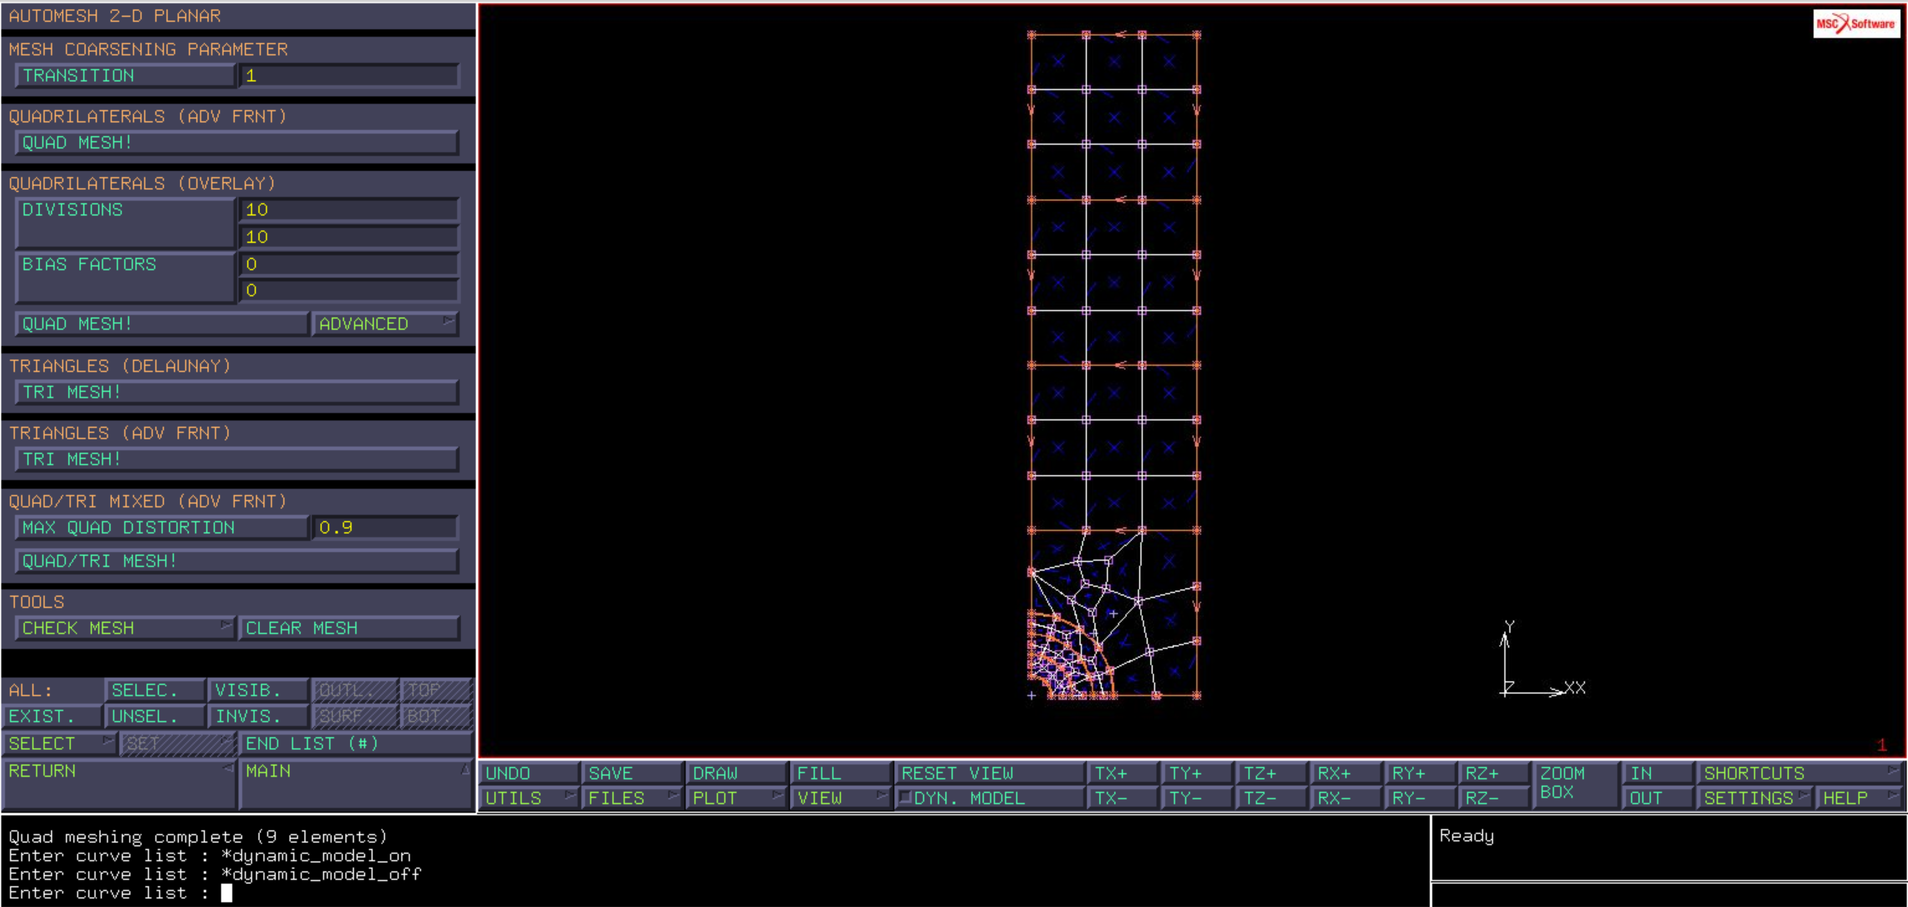

I lati del quadrato contenente il foro non vanno divisi uniformemente (come per i quadrati periferici) ma scalati per taglia:
… → curve divisions → type: Variable L1->L2 → L1: 0.785*4 → L2:0.785*2 → apply curve divisions → seleziono il lato come in figura → end list

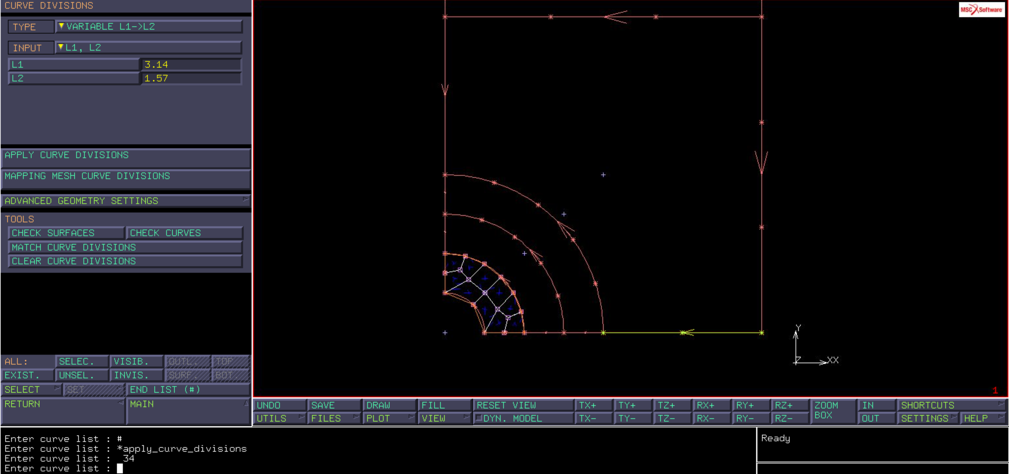

Analogo sul lato opposto.

Suddivido lati, di dimensione inferiore, del quadrato contenente il foro per t = 0.785*sqrt(2):

…→ L1: 0.785*sqrt(2) → L2:0.785 → apply curve divisions → seleziono lato in figura → end list

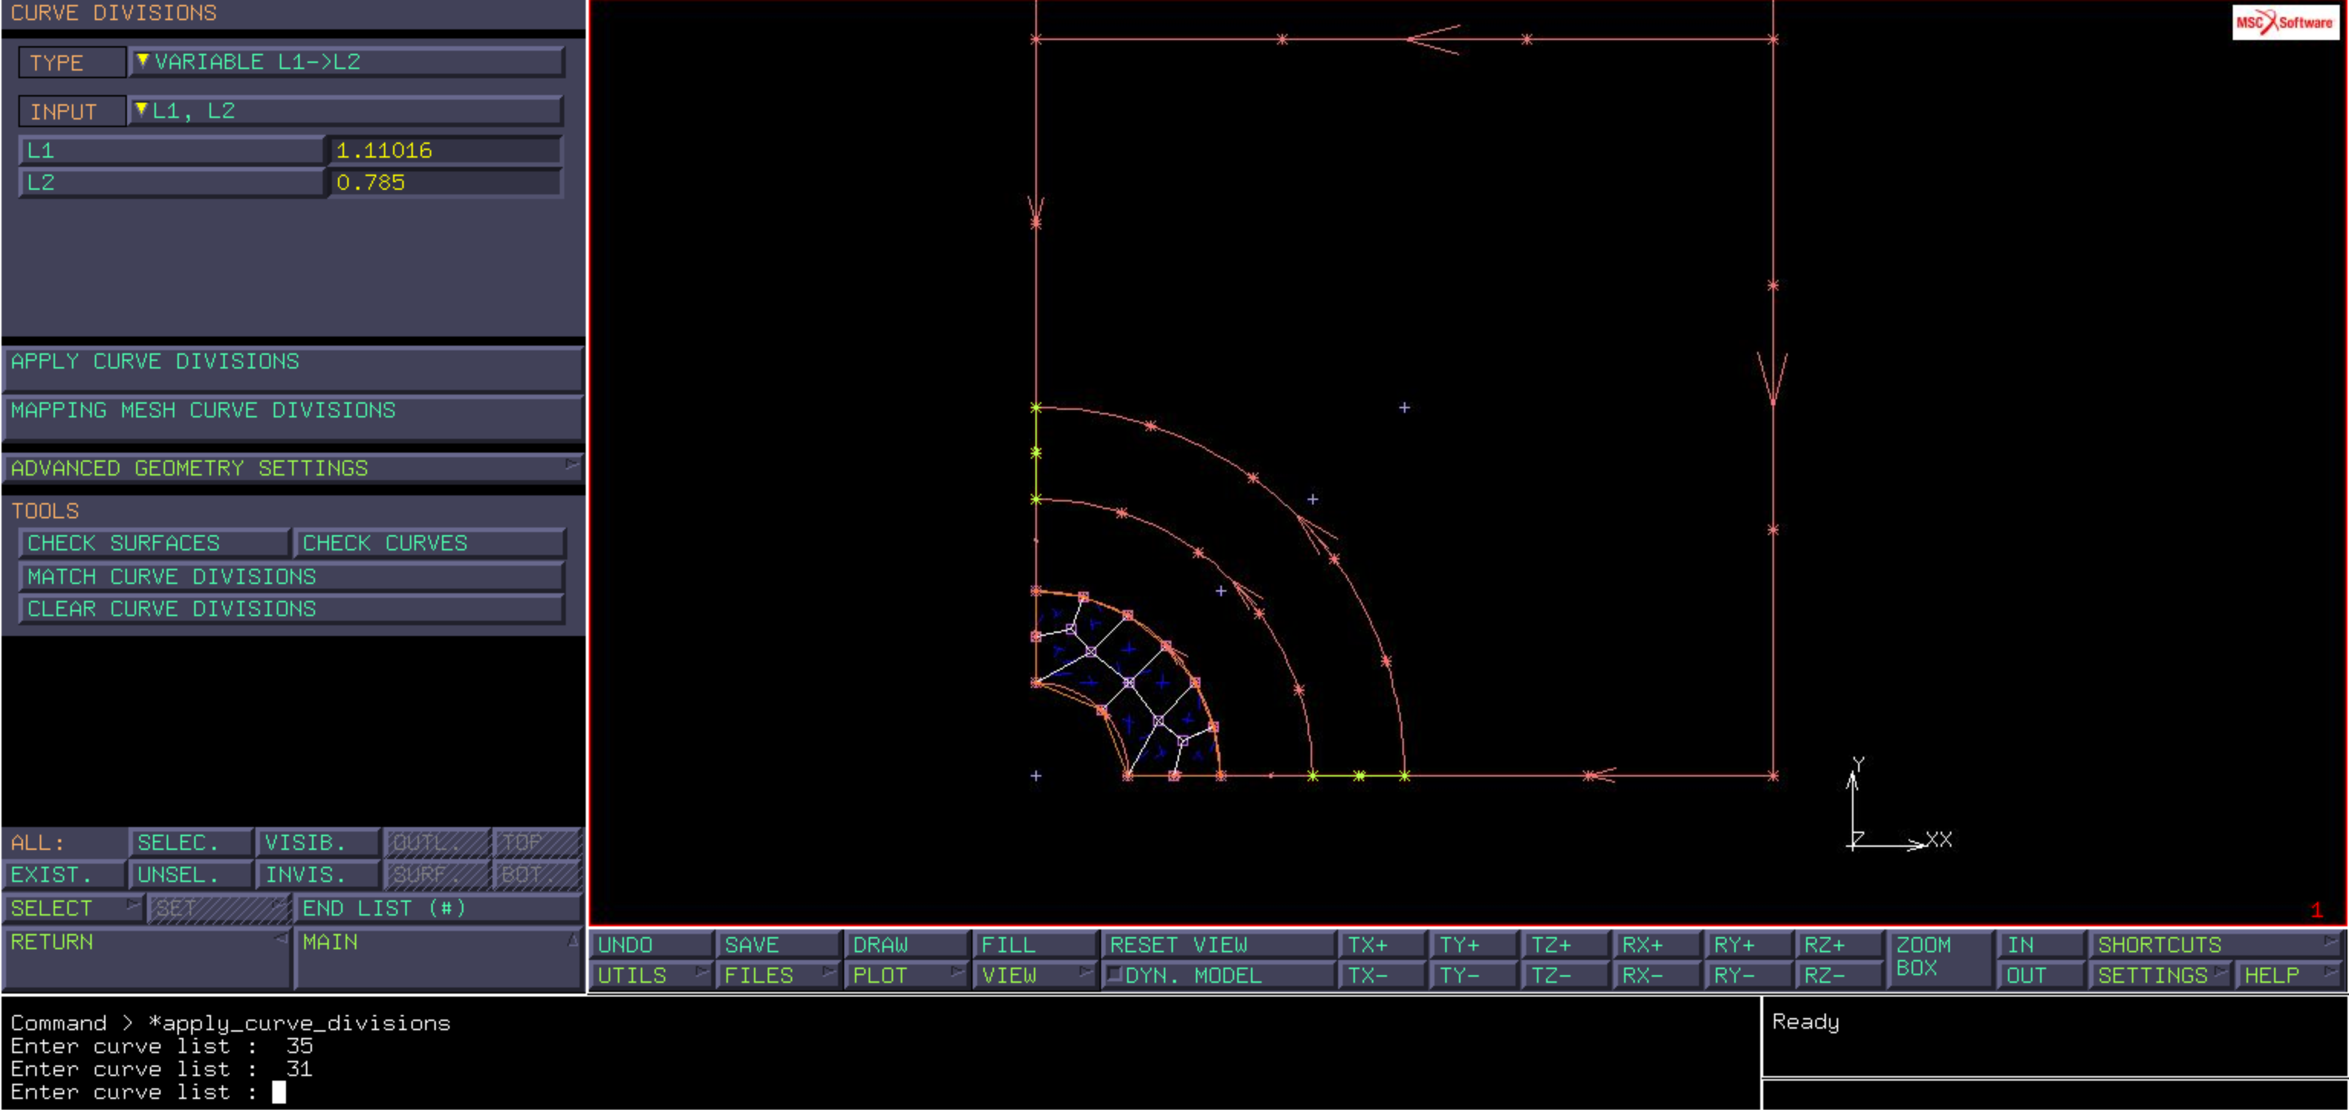

Dopo aver suddiviso il tutto creo la mesh del modello:

…→ automesh → 2D planar meshing → quadrilateral (adv frnt) → quad mesh! → seleziono il secondo arco→ end list

Analogo per il terzo arco e infine mesho tutto il resto del modello con procedimento analogo.

Rendo uniforme la mesh (da taglia diradata a taglia uniforme) :

main menu→ mesh generation→ clear mesh→ automesh→ curve divisions→type: uniform→ target lenght:0.785→ apply curve divisions→all: exist. →return→2D planar meshing→ quadrilaterals(adv frnt): quad mesh! → seleziono il primo anello → end list

Rieseguo il procedimento per ogni anello e per tutti le altre suddivisioni del modello.

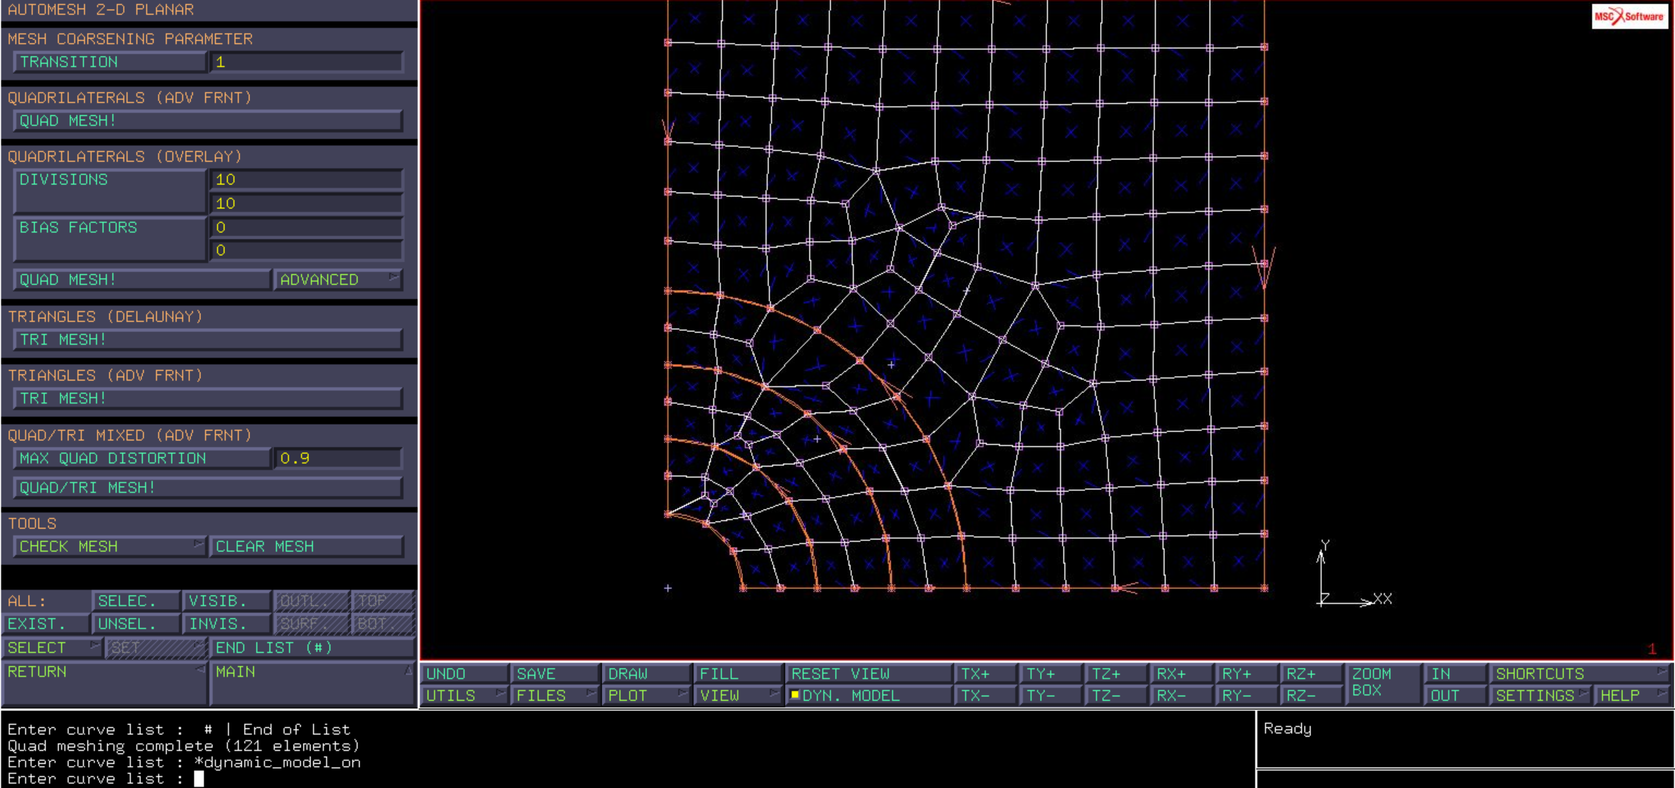

Controllo sweep: collasso tutti i nodi sovrapposti, come se avessi dei nodi saldati:

.. → mesh generation → sweep → all (non collassa nessuna curva e nessuna superficie)

GEOMETRIC PROPERTIES : associo proprietà piastra, di 1mm di spessore, a tutto il modello:

main menu → geometric properties → new → structural → 3D → shell → name: piastra_1mm → properties: thickness = 1 → elements: add → all exist. → end list

Proprietà del materiale: non imposto una densità perché non serve, non ho carichi inerziali. In più il modulo di Young non è rilevante, perciò metto un valore simbolico:

main menu → material properties → material properties → new → standard → data categories: structural → type:elastic-plastic orthotropic → E1 = 1000 (analogo E2 e E3) → Poisson’s ratio: NU12 = 0.3 (analogo NU23 e NU31) → shear moduli: G12= E1/(2*(1+NU12))=E1/(2+2*NU12) (analogo G23 G31) → elements add: exist. → end list → name: linel_0.3

Definisco orientazione: creo una nuova orientazione, quindi devo definire un piano tramite due vettori V1 e V2. Voglio che la direzione 1 (di ortotropia) corrisponda all’asse y, globalmente, la direzione 3 sarà quella ortogonale all’elemento e la direzione 2 sarà quella ortogonale alla 1 e alla 3:

…material properties → orientations → new → UU plane → V1: 0 , 0 , 1 → V2: 0 , 1 , 0 → elements add → all: exist. → end list

BOUNDARY CONDITIONS:

Definiamo le boundary conditions:

… boundary conditions → new → structural → fixed displacement → name :symm_ny_zx → properties:
displacement y=0, rotation x=0, rotation z=0 → curves: add (seleziono edge del piano di simmetria zx) → end list

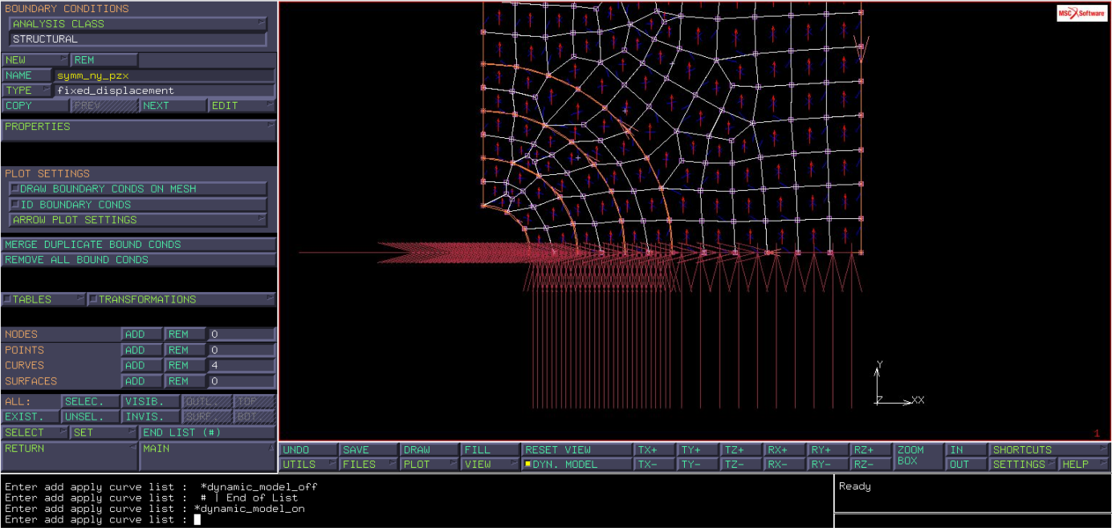

Se applico le boundary conditions ad una curva il software le applica a tutti i nodi che appartengono agli edges che sono associati alla curva. Gli spostamenti vengono applicati ai nodi e non alla curva.

… boundary conditions → new → structural → fixed displacement → name: symm_nx_zy→ properties: displacement x=0, rotation y=0, rotation z=0 → curves: add (seleziono curve del piano di simmetria zy) → end list

Dopo aver definito i vincoli geometrici andiamo ora a definire il carico.
Applico un carico σ_{N} unitario, solo di tipo trattivo, tale per cui la tensione nominale sia unitaria.

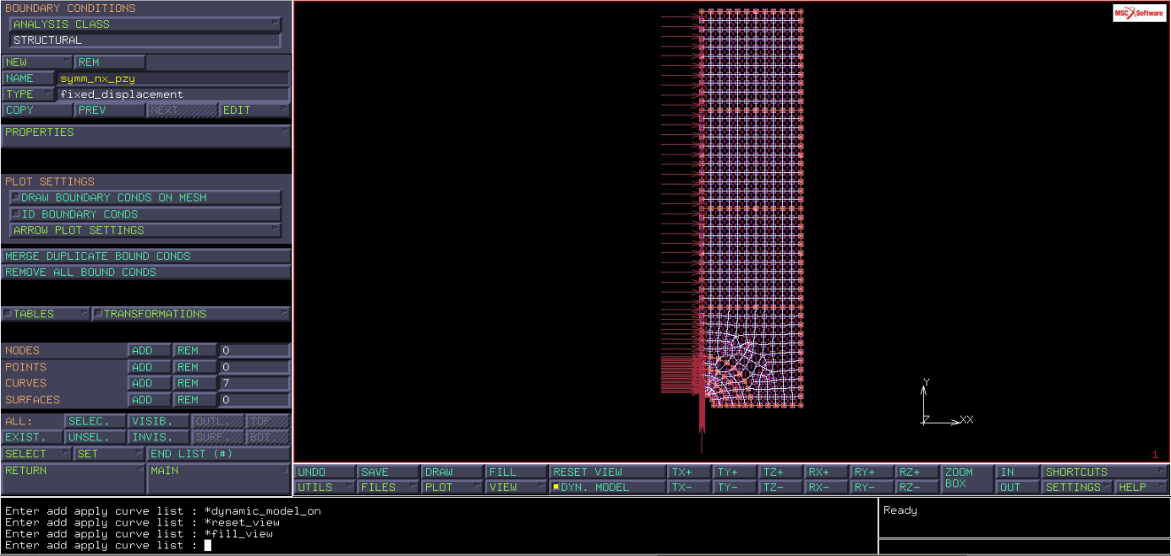

…boundary conditions → new→ structural → edge load → name: σ_{N}_unitaria→ properties: load mode:
pressure == - → curves: add (seleziono lato superiore del modello) → end list

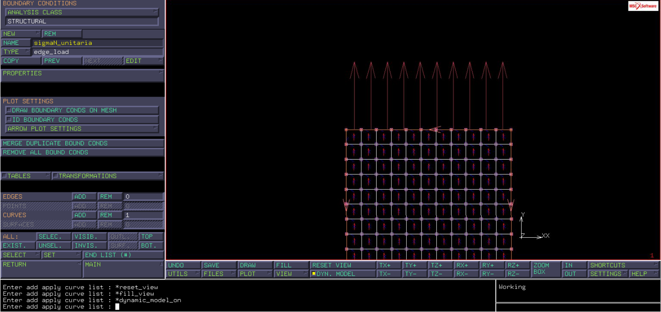

Rimane un solo grado di libertà, ossia la traslazione lungo l’asse z, da bloccare:

… boundary conditions→ new → structural → fixed displacement → name: pos_z_trasl → properties: displacement z=0 → nodes: add: seleziono il nodo evidenziato in figura→ end list

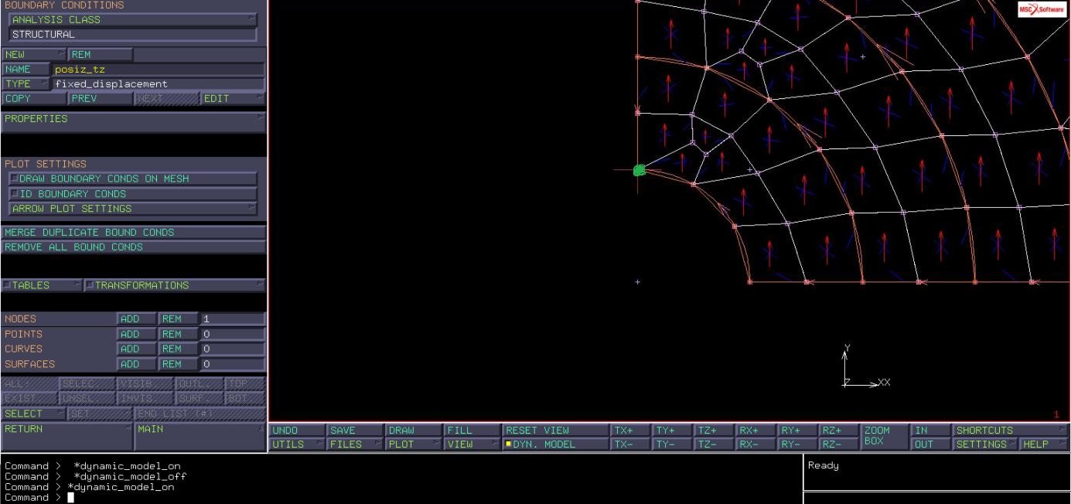

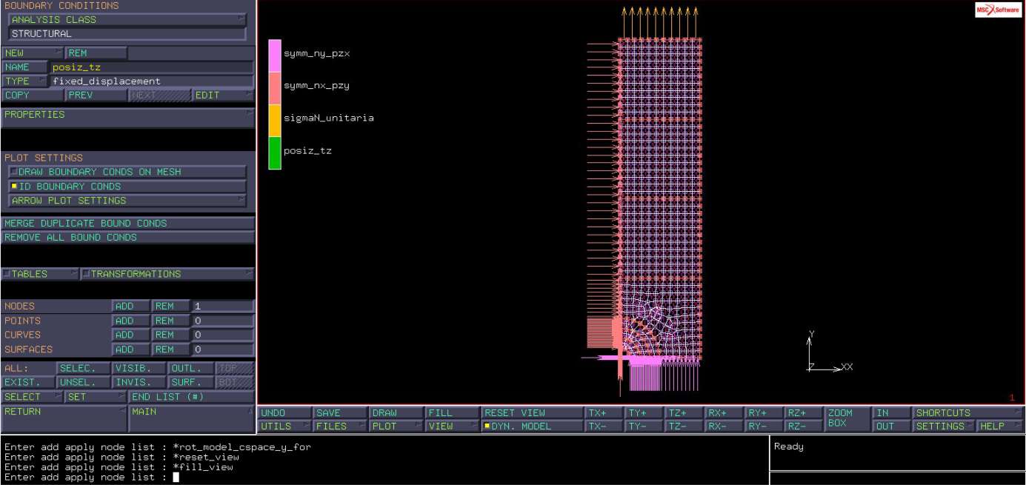

Creo un nuovo lavoro di calcolo e faccio partire la simulazione.

LOADCASES:

Main menu→ jobs → new→ structural → properties: initial loads (tutti selezionati)→ job results: available element tensors and scalar : stress in preferred system (layers: out & mid)- equivalent von mises stress (layers: out & mid) – first and second element orientation vector → run → submit

POST PROCESSING:

Valutiamo la component 11 of stress in preferred system in middle layer

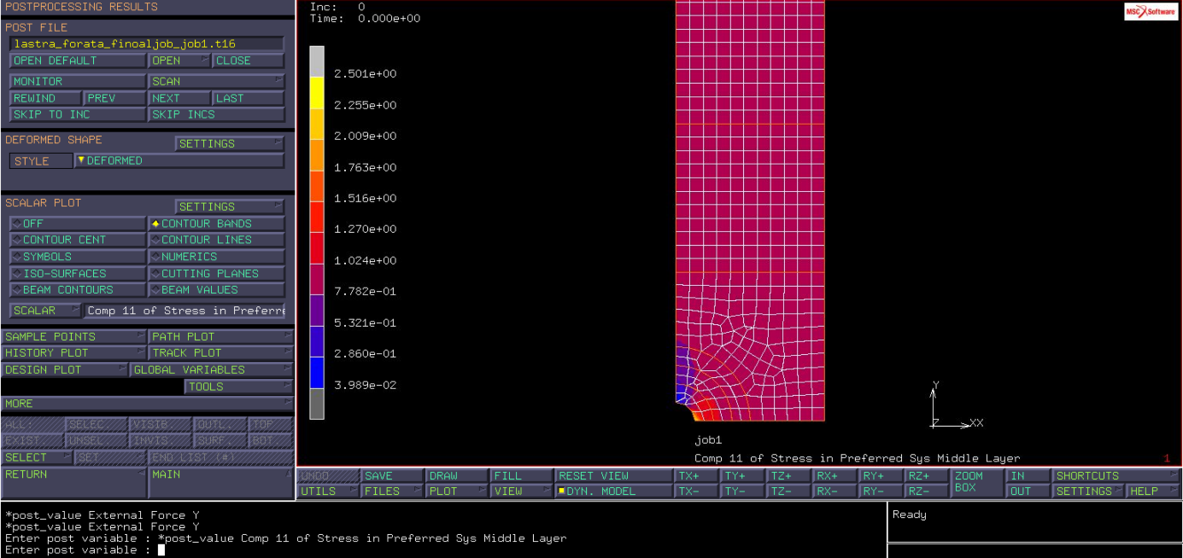

Scalar→ comp 11 of stress in preferred system in middle layer

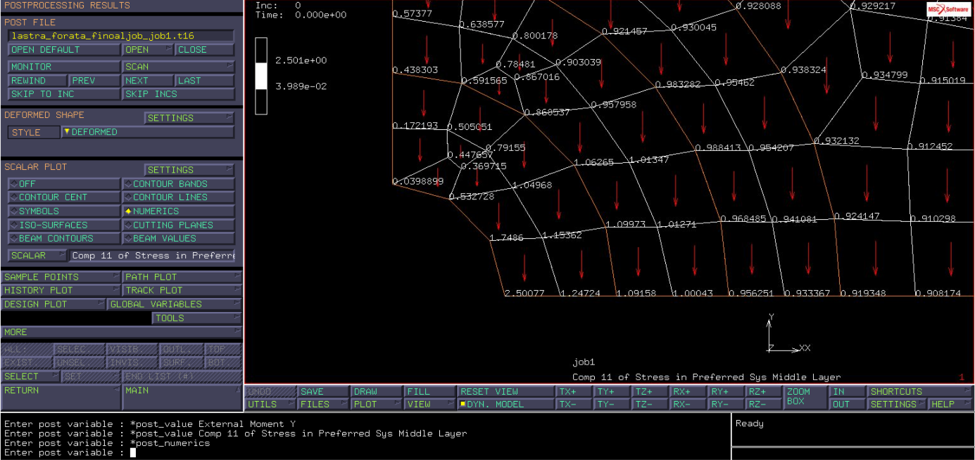

Differenze dei gradi di libertà nel caso di taglia diradata vs taglia uniforme per suddivisione del primo arco in 4 punti:

Utils → sizes
Con questo comando posso leggere il numero di nodi dell’intero modello: nel caso di taglia diradata ho 260 nodi e per taglia uniforme ho 1900 nodi, pertanto il numero di gradi di libertà è dato dal rapporto 260/1900 = 13% (circa) quindi si risparmia l’87% dei gradi di libertà passando da taglia uniforme a taglia diradata.

Da notare che in questo caso, dalla colorazione dello stato tensionale, il campo tensionale è continuo, cioè le curve di livello corrispondono al passaggio di un elemento all’altro (tra elementi contigui).

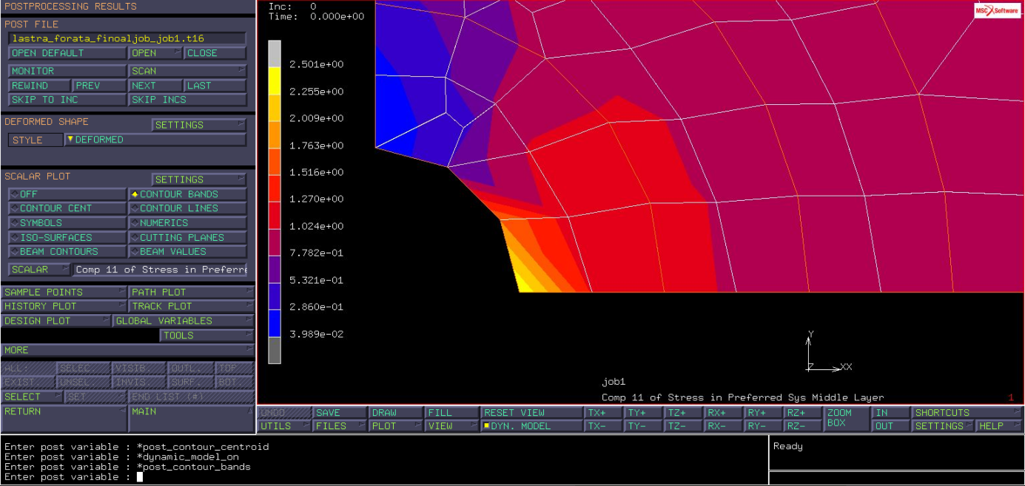

Gli spostamenti dei quadrilateri sono continui, ma nessuno garantisce che le derivate degli spostamenti sono continui. Per il campo di deformazione e per il campo di tensione non è garantita la continuità, quindi la resa dello stato tensionale potrebbe avere qualche manipolazione dal software.
Risolvo questo problema integrando meglio la modalità con cui sono colorati gli elementi della mesh:

Scalar plot → settings → extrapolation ( ho diversi metodi e medie nodali)

La colorazione cambia con il nodal averaging on/off :
- On: ho tensioni continue, in quanto per il nodo A si considera una media (media lineare) tra la σ_{11,A,1} e la σ_{11,A,2};
- Off: ho tensioni discontinue allo stesso nodo, cioè due valori distinti di tensione per i nodi A,B,C,ecc.

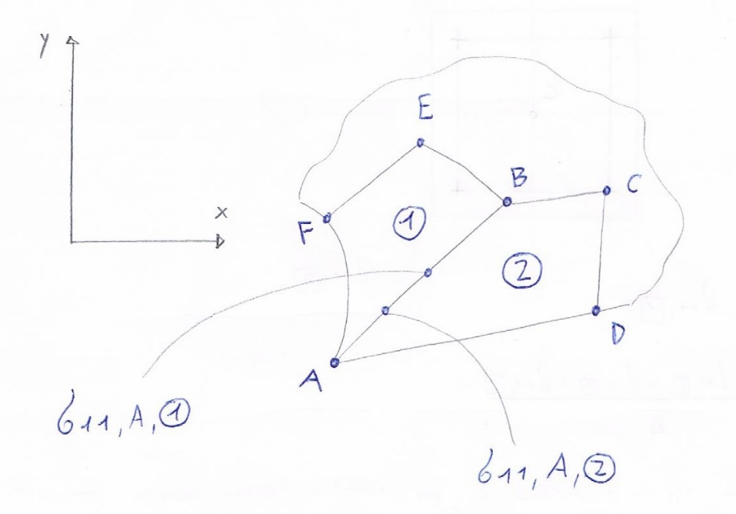

Figura 2.

Cambiando il metodo di colorazione tra linear, translate e average cambia il valore di picco della component 11 of stress in preferred system in middle layer , in particolare:

linear: σ₁₁= 2,501 MPa
translate: σ₁₁ = 2,18 MPa
average: σ₁₁ = 1,741 MPa

Essendo soluzioni numeriche nessuna tra queste è quella giusta.

ELEMENT EXTRAPOLATION SETTING: METHOD

Average: tutti i codici Fem non campionano le tensioni ai vertici ma ai punti di integrazione (come in figura), dove i punti di integrazione sono quelli spiegati dalla guida dell’elemento 75.

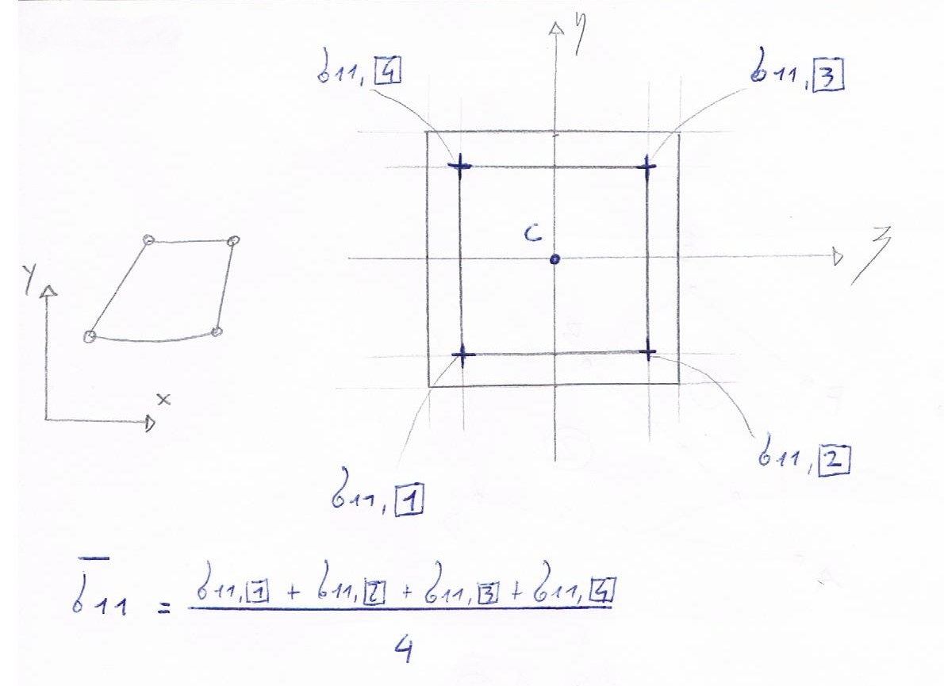

Figura 3.

La σ₁₁ media è il valore che viene applicato al centroide C e poi l’elementino viene colorato interamente col valore di tensione del centroide.

Translate: i nodi vengono colorati in base al valore del punto di Gauss più vicino, successivamente il valore interno viene traslato sul perimetro, mentre i punti interni sono colorati per interpolazione.

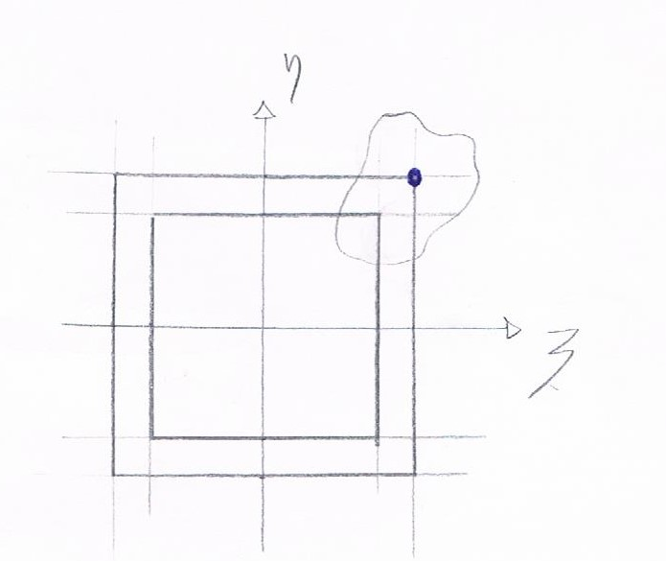
Figura 4.

Linear: considero un’ascissa curvilinea s che va dal centroide, per s=0, fino al nodo, per s = . Gli andamenti della tensione sono raffigurati nel seguente diagramma per i tre casi:

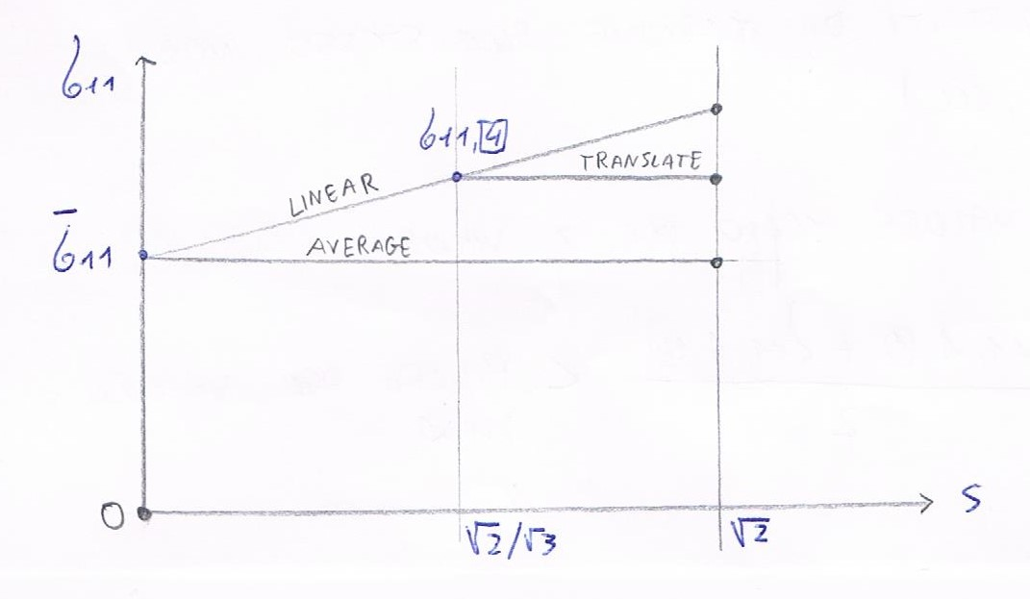

Figura 5.

SECONDA MESHATURA:

Infittisco la mesh per valutare più accuratamente le tensioni nell’intorno del foro.
Divido ogni elemento in 4 sottoelementi.

Main menu → mesh generation → subdivide → divisions: 2, 2, 1 → elements → all: exist→ end list

La taglia caratteristica di ogni elemento è diventata ora la metà di quella precedente.
Elimino i nodi duplicati saldando tutti i centro-lato:

…sweep → nodes → all: exist → end list

I nuovi nodi erediteranno le boundary conditions dei nodi precedentemente creati.
Rilancio il calcolo:

… jobs→ run → submit → open post file

Valutiamo ora la nuova component 11 of stress in preferred system in middle layer e confrontandola con la precedente notiamo che il valore è cambiato, è più accurato ma non si sa di quanto.
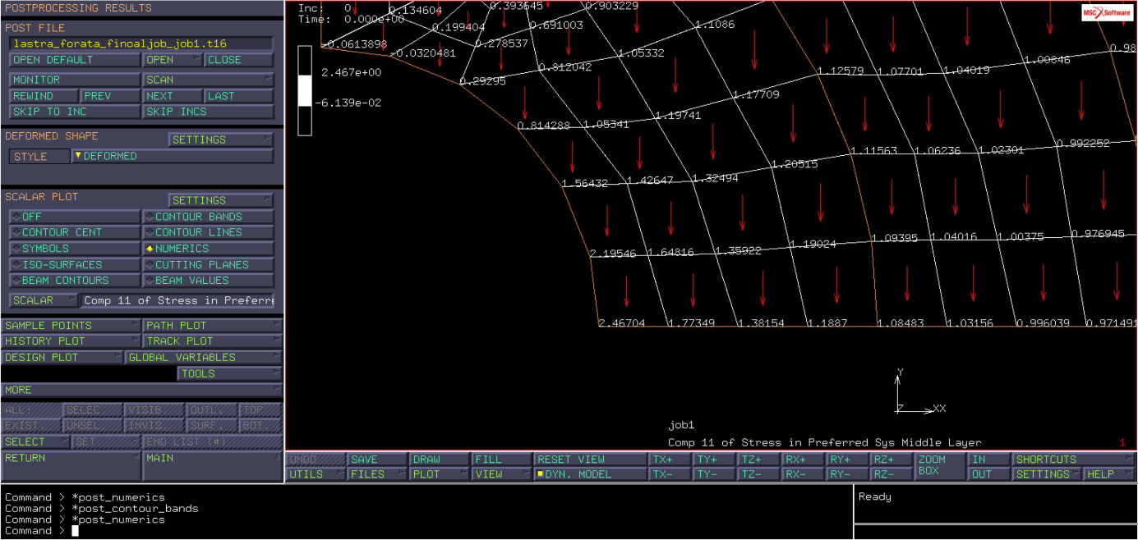

Riferimenti

Lastra forata 2015/2016: https://cdm.ing.unimo.it/dokuwiki/wikitelaio2016/lastra_forata
https://cdm.ing.unimo.it/dokuwiki/wikitelaio2016/lastra_forata_gruppob

Modello cad della lastra forata: “geometria d riferimento lastra forata” https://cdm.ing.unimo.it/dokuwiki/wikitelaio2017/piastraforata

Teoria sulle sollecitazioni simmetriche: https://cdm.ing.unimo.it/dokuwiki/wikitelaio2017/simmetrie_anntisimmetrie

Autori e carico orario
Ore dedicate alla stesura/revisione degli appunti di questa lezione.
Autore/Revisore | Prima stesura | Revisione | Seconda stesura | Totale
Damiano Palumbo | 4h
Antonio Rimedio | 4h
Gianmarco Rattini | 4h
…
Revisore 1
Revisore 2
Revisore 3
Totale | 12h

